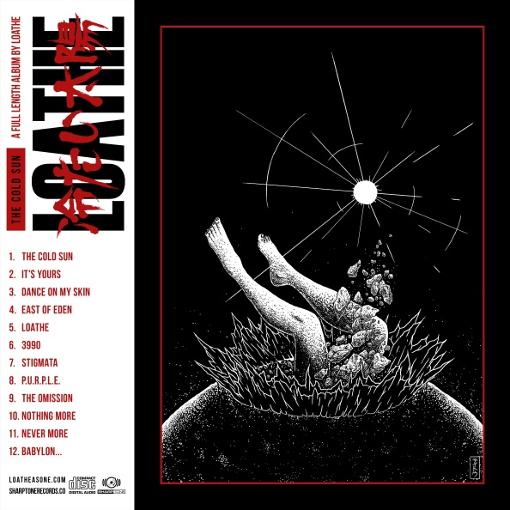

LOATHE
»The Cold Sun«

VÖ: 14. April 2017

Line-Up:
Kadeem France // Gesang  Erik Bickerstaffe // Gitarre & Gesang  Shayne Smith // Bass & Gesang  Connor Sweeney // Gitarre & Gesang  Sean Radcliffe // Schlagzeug | Facebook - /loatheasone  Instagram - loatheasone  Twitter - @loatheasone

“Wir sind der Auffassung, dass man Negativität bekämpfen und sie als ein Werkzeug benutzen kann, um nicht nur etwas Positives, sondern etwas Progressives daraus entstehen zu lassen!“ - Erik Bickerstaffe

Ob Erik Bickerstaffe von LOATHE damit auf etwas Bestimmtes hinaus möchte? Denn in diesen scheinbar düsteren und stürmischen Zeiten haben wir die Wahl: Entweder wir schauen der Welt dabei zu, wie sie untergeht, oder wir wandeln all die Negativität in etwas Bedeutsames um!
LOATHE ist eine Gruppe bestehend aus fünf Personen, die in der industriellen und künstlerisch bejubelten Hafenstadt Liverpool, UK gegründet wurde. Ihr Debüt-Album »The Cold Sun« wird ein kraftvolles Zeugnis dafür sein, was die Jungs alles so drauf haben. Das Quintett nagelt mit diesem resoluten Statement seine Farben an den Mast; es ist eine Ode an die Zeiten, in denen wir leben und an die düstere Zukunft, der wir uns alle stellen müssen.

"Wir haben alle durch die Musik zueinander gefunden. Unsere früheren Projekte kamen nicht mehr voran und von daher fühlte es sich richtig für uns an, unseren Ehrgeiz stattdessen gemeinsam in LOATHE zu verbinden", erklärt Shayne Smith, wenn er nach dem Ursprung der Band gefragt wird.

»The Cold Sun« ist ein Konzept-Album, das einen 35 Minuten lang in die Tiefen eines dunklen, post-apokalyptischen Märchens entführt. Es handelt vom Leben von zwei Protagonisten (A & B), die in einer dystopischen Zukunft leben und durch Tragödien und der immer drohenden Apokalypse von Angst erfüllt sind.

"Unser Schreibprozess variiert von Song zu Song, aber normalerweise gibt es immer einen von uns, der die erste Idee zu einem neuen Song hat. Dann fügt jeder von uns jeweils seine eigene persönliche Note hinzu, die den Track dann vollends komplettiert", sagt Smith, wenn er nach der Arbeitsweise des Quintetts gefragt wird.
“Wir näherten uns dem Album, indem wir einen spezifischen Sound im Kopf hatten. Wir kombinieren freie und reale Instrumentation mit technischen elektronischen Elementen und kreieren damit einen Sound, der das Gesamtgefühl in »The Cold Sun« verkörpert und begleitet.“, fügt Bickerstaffe hinzu. “Um einen Hinweis auf unseren Gedankenprozess zu geben: ‘Dance On My Skin’ folgt den Erfahrungen von Charakter A mit einer Schlafparalyse und mit der Qual, die man in solch einer Nacht erleidet.“

Um dieses komplexe Manuskript zu verwirklichen, reisten LOATHE zu den Glow In The Dark Studios in Atlanta, Georgia um »The Cold Sun« unter den wachsamen Augen von Produzenten Matt McClellan (UNDEROATH, THE DEVIL WEARS PRADA, BEING AS AN OCEAN...) aufzunehmen.
"Glow In The Dark hat einige unserer Lieblings-Platten produziert und es ist toll, ein Teil seines Erbes sein zu können", sagt Bickerstaffe. “Schon seit der Gründung der Band haben wir uns vorgenommen mit Matt McClellan zusammen zu arbeiten und nachdem wir bei SharpTone Records unterzeichnet hatten, stellte sich uns schon bald die Möglichkeit dazu. Wir hatten das Gefühl als könnte Matts Arbeit uns dabei helfen, unseren Sound für das Album zu verfeinern. Wir haben an unserem üblichen Ansatz für das Schreiben herum experimentiert und sind sehr stolz darauf, das Ergebnis bald präsentieren zu können.“
»The Cold Sun« ist eine höchst vollendete und rätselhafte Chronik, ein zweifellos leidenschaftliches Oeuvre, das mit technischer Präzision und düsterem Ambiente fasziniert. LOATHE bietet eine komplexe Sonic-Architektur, die Punk, Hardcore, Heavy Electronics, Djent und Deathcore mit einer Prise Prog vereint. Schmerzgeplagt und surreal wirkt die Musik der Briten, die den Hörer auf direktem Wege in den Abgrund reißt.

»The Cold Sun« wird am 14. April 2017 via SharpTone Records veröffentlicht.

